

**МИНИСТЕРСТВО ОБРАЗОВАНИЯ МОСКОВСКОЙ ОБЛАСТИ**

**Государственное бюджетное профессиональное образовательное учреждение Московской области «Люберецкий техникум имени Героя Советского Союза, летчика-космонавта Ю.А.Гагарина»**

**КУРСОВАЯ РАБОТА**

Грибанова Александра Игоревича

по профессиональному модулю

ПМ.01 «Разработка модулей программного обеспечения для компьютерных систем»

ПМ.02. Осуществление интеграции программных модулей

Тема: «Проектирование и разработка демоверсии игры в жанре «Визуальная новелла»»

Специальность 09.02.07 «Информационные системы и программирование»

Курс 4 Группа № 195

Выполнил/а/ студент __________________ Грибанов Александр Игоревич

(подпись) (ФИО полностью)

Руководитель Жирнова Юлия Витальевна

(подпись) (ФИО полностью)

Оценка ______________

Люберцы 2023

# Содержание

Введение 3

Постановка задачи 5

Изучение программных средств 5

Проектирование каркаса игры на движке Ren`Py 9

Написание реплик героев в игре 15

Выборы в визуальной новелле 18

Переходы между сценами в игре 21

Фоновая музыка и звуковые эффекты 25

Выводы 27

Список литературы 28

# Введение

Начиная с 2000-х годов, в России среди фанатов японской культуры, такой, как манга (японский графический роман) и аниме (японская мультипликация), набирают популярность текстовые игры, выполненные в 2д, и показывающие какую-либо выдуманную историю при помощи картинок, текста, аудио- и видеоэффектов. Игры, выполненные в подобном стиле, принято называть «визуальная новелла» (англ. «visual novel» - «визуальный роман»). Большая часть визуальных романов разрабатывается инди-разработчиками и игровыми студиями из Японии, но все чаще на рынке появляются новеллы западных (например «Doki-Doki Literature Club» от американской команды Team Salvato), а также отечественных авторов (примером самой известной отечественной визуальной новеллы может являться «Бесконечное Лето» от студии Soviet Games).

В последнее время все больше энтузиастов желают создать свою новеллу. Причинами создания игр именно такого плана может быть относительная простота производства даже в условиях одного разработчика, если сравнивать с играми на Unity, Unreal Engine и т.д. Также нет нужды много и мучительно программировать, ибо большая часть работы состоит из написания сценария игры и компонентов сцены. Программирование понадобится при создании внутриигровых квестов, мини-игр, анимации объектов и т.д. Но эти элементы разработчик имеет право добавить по своему усмотрению.

Целью курсовой работы является создание демоверсии игры в жанре «визуальная новелла» при помощи игрового движка Ren`Py.

Задачи, которые нужно будет решить в процессе создания игры:

1. Изучение и анализ программных продуктов, необходимых для создания игры.
2. Создать каркас игры.
3. Написать первый акт истории, включающий в себя:

* Игровые выборы, влияющие на исход истории

Данный продукт ориентирован, прежде всего, на игроков, предпочитающих двумерные игры и узкий круг людей, играющих в игры подобных жанров.

# Постановка задачи

Для начала проведем исследование предметной области курсовой работы на тему «Проектирование и разработка демоверсии игры в жанре «Визуальная новелла»».

Чтобы игра могла выглядеть более привлекательной на рынке, она как минимум должна содержать возможность влиять на концовку с помощью выборов. Безусловно, есть и кинетические визуальные новеллы (не дающие игроку возможность выбора), но подобные игры имеют крайне низкую популярность. Также особенностями нашей игры могут выступать мини-игры.

# Изучение программных средств

В качестве игрового движка будет использоваться движок Ren`Py, специализирующийся на создании визуальных романов. Версия движка – 8.0.3. Его особенностями по сравнению с конкурентами является:

* Открытый исходный код
* Богатая документация
* Простота, обеспеченная языком программирования Python
* Доброжелательное комьюнити

Для того чтобы начать работать, нам нужно скачать Ren`Py по [ссылке](https://www.renpy.org/latest.html).

После этого мы попадаем на страницу загрузок Ren`Py (рис. 1). В зависимости от установленной на компьютере ОС (у меня это Windows) выбираем нужный нам установщик (для семейства Windows нужен установщик с расширением *.exe). На сайте он выделен зеленым цветом.

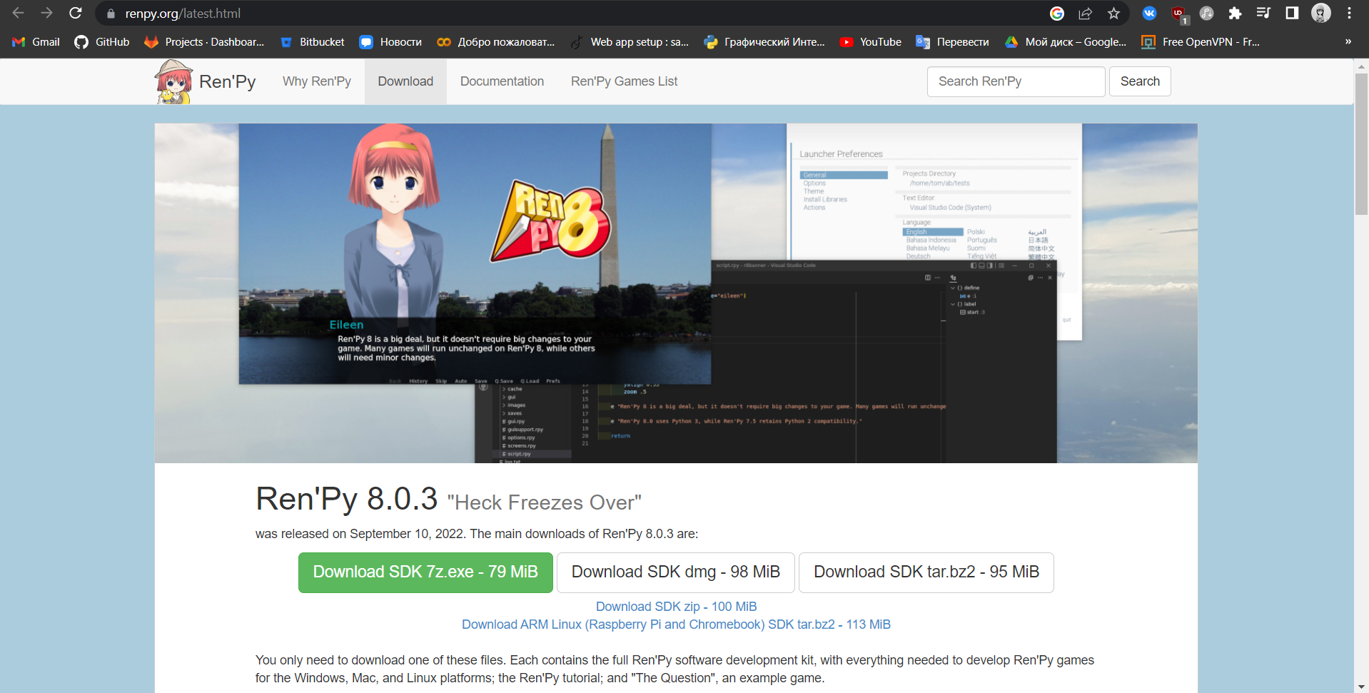

Рисунок 1 – загрузка Ren`Py с официального сайта.

После загрузки установщика просто выбираем место для распаковки, других действий от нас не нужно. У меня это будет рабочий стол (рис. 2).

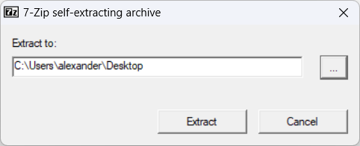

Рисунок 2 – выбор места распаковки файлов.

В папке движка выбираем renpy.exe и запускаем (рис. 3). Советую также закрепить приложение на начальном экране, либо создать для него ярлык, потому что к данному приложению мы будем часто обращаться во время работы.

После первоначальной настройки перед нами возникнет окно приложения (рис. 3).

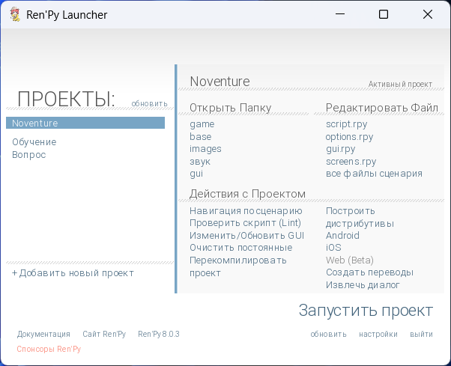

Рисунок 3 – окно Ren`Py Launcher.

Для работы со скриптами Ren`Py (файл с расширением *.rpy) подойдет абсолютно любой текстовый редактор, которым вам удобно пользоваться. Лично для меня наиболее удобным является Visual Studio Code от компании Microsoft (далее VS Code).

VS Code обладает следующими преимуществами:

* Бесплатный
* Кроссплатформенный
* Открытый исходный код
* Богатая возможность для кастомизации при помощи расширений
* Мало весит
* Высоко оптимизирован и хорошо работает даже на старых ПК и ноутбуках
* Поддерживает большую часть существующих ныне языков программирования

Скачать VS Code можно [здесь](https://code.visualstudio.com/download).

Далее на странице загрузки VS Code (рис. 4) выбираем нужную вам ОС, скачиваем установщик, в нем прожимаем кнопку «Далее» и можно пользоваться.

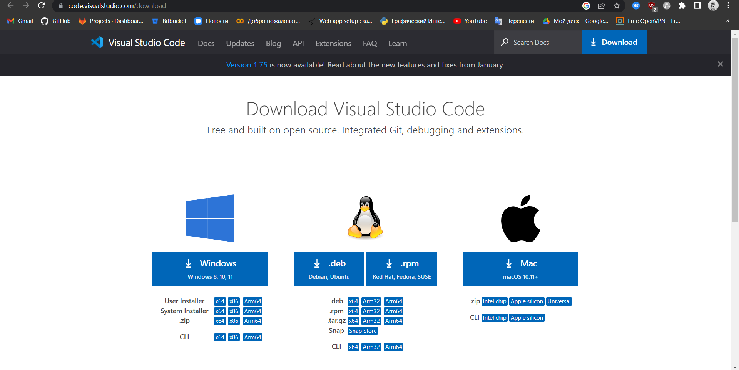

Рисунок 4 – страница загрузок VS Code.

Для работы с *.rpy-файлами можно пользоваться и чистым VS Code, но для облегчения работы советую установить специальное расширение. Для этого в VS Code заходим в Расширения. Вводим в поисковую строку “renpy”, выбираем первое расширение (Ren`Py language) и устанавливаем его (рис. 5).

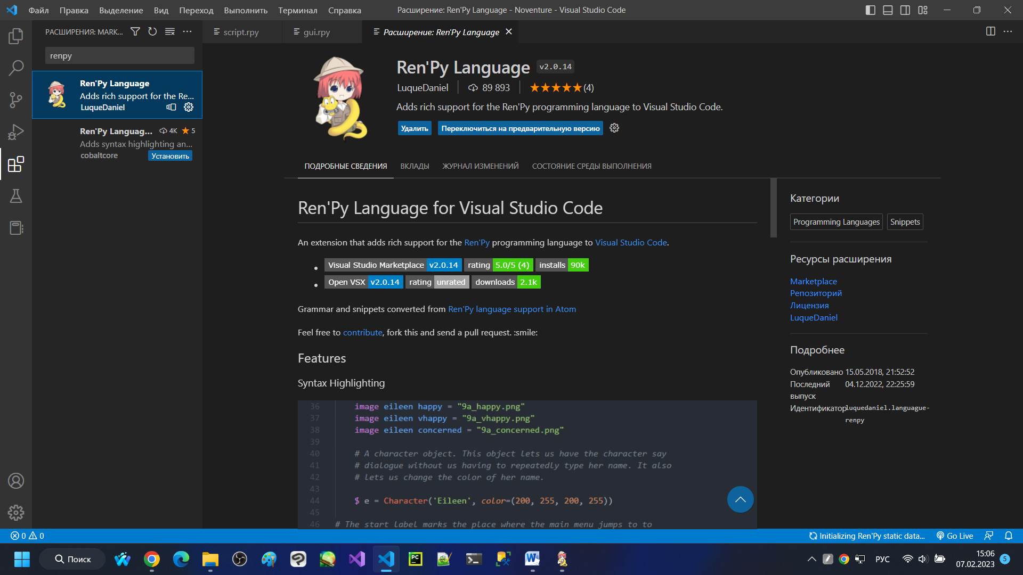

Рисунок 5 – установка специального расширения для файлов скриптов Ren`Py.

Итак, после того, как мы выбрали и установили на свой компьютер, нужные инструменты, приступим к работе над новеллой.

# Проектирование каркаса игры на движке Ren`Py

Для создания проекта на Ren`Py нужно открыть Ren`Py Launcher и нажать на кнопку «Добавить новый проект» (рис. 6). После выбрать язык проекта (по умолчанию он русский) и написать название проекта. Разрешение проекта выберем 1920х1080, от этого зависит разрешение фоновых изображений и спрайтов, использующихся в нашей игре (рис. 7). Далее остается только выбрать цветовую схему игры (рис. 8). После этого Ren`Py создаст файлы проекта.

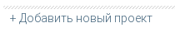

Рисунок 6 – добавление нового проекта.

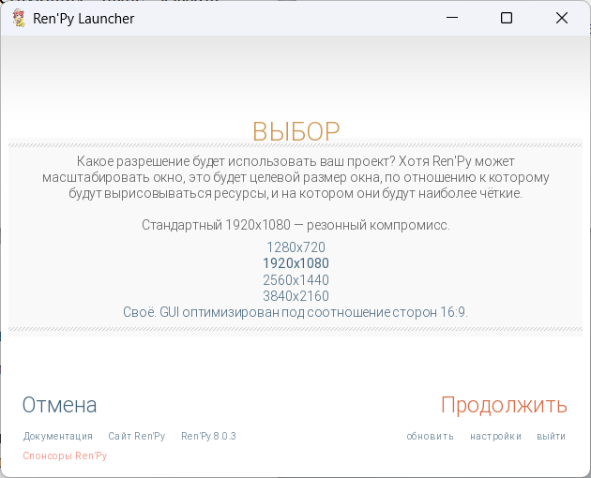

Рисунок 7 – выбор разрешения визуальной новеллы.

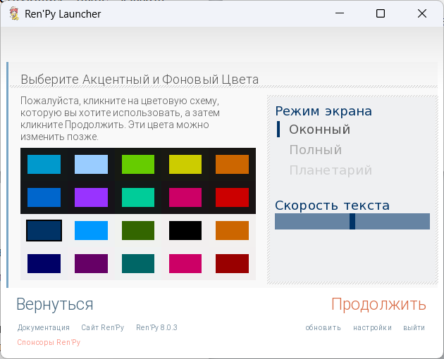

Рисунок 8 – выбор цветовой схемы игры.

Если запустить созданный нами проект, то он будет выглядеть так. Сначала откроется главное меню игры (рис. 9) с его элементами (слева), фоновое изображение и название проекта (правый нижний угол). Так как в игре нет спрайтов и фоновых изображений, то появляются по умолчанию серые силуэты с персонажем Эйлин (рис. 10).

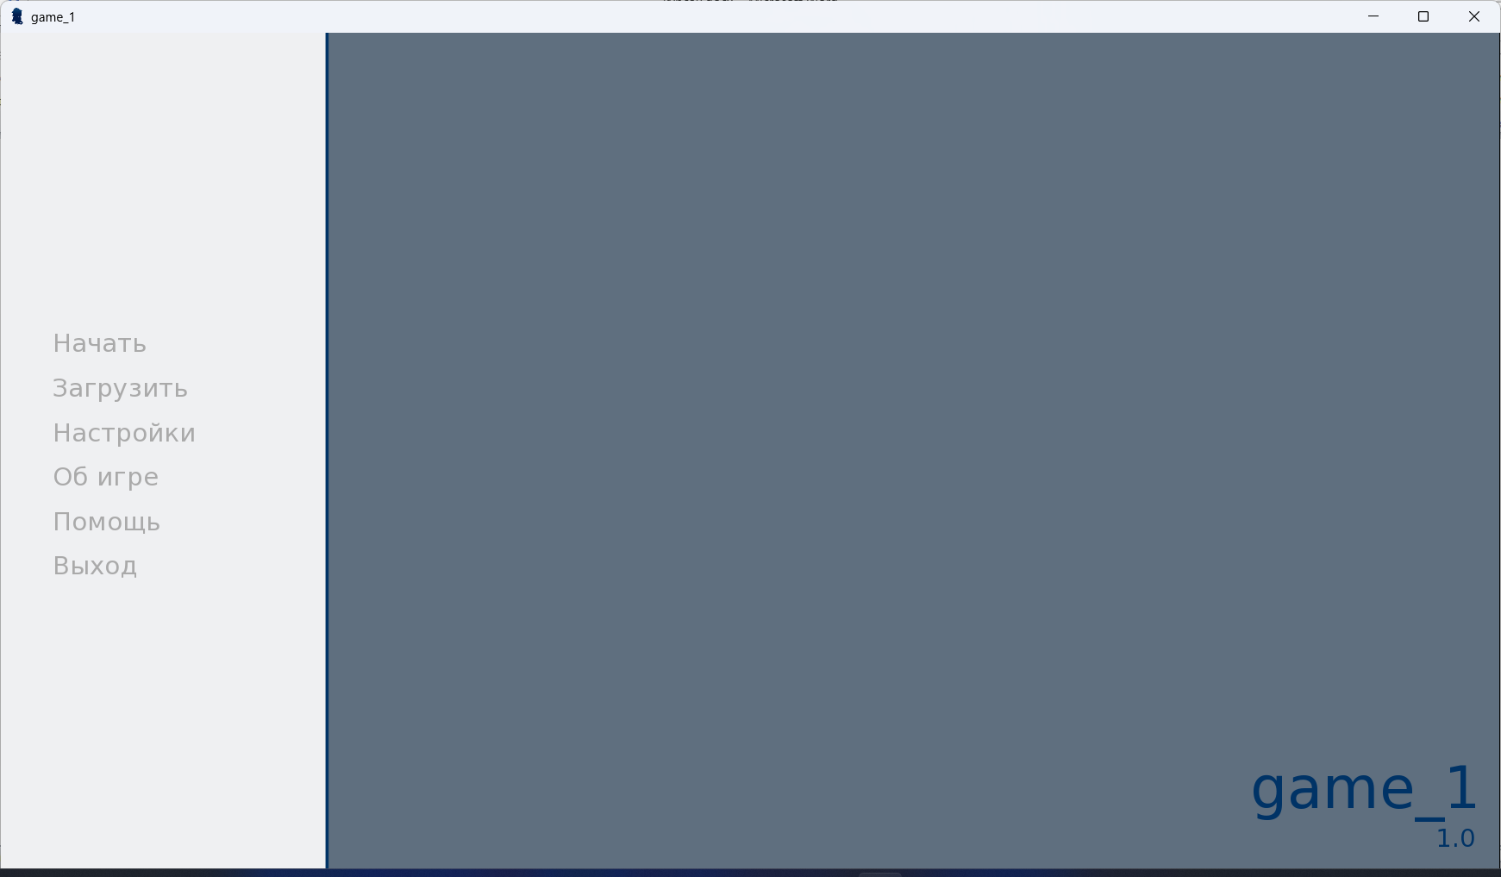

Рисунок 9 – каркас главного меню.

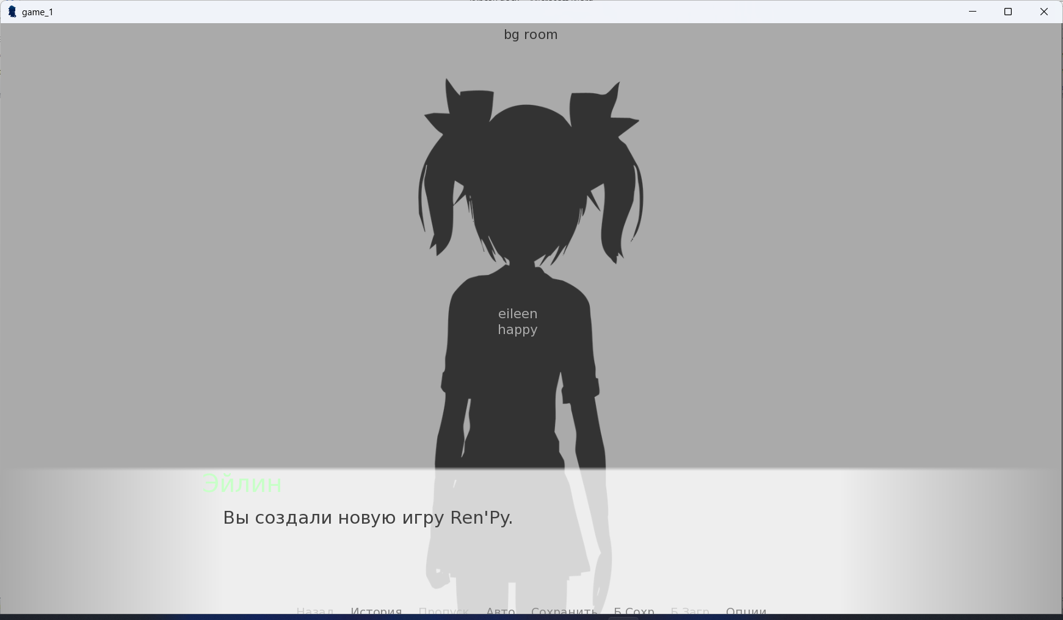

Рисунок 10 – каркас игры с персонажем Эйлин.

Для начала работы над игрой нам нужно получить доступ к коду игры. Для этого в Ren`Py Launcher выбираем пункт «Открыть папку» и выбираем «game». После на компьютере откроется нужная нам папка в проводнике (рис. 11). Для того чтобы быстро начать работу, можно вернуться в папку проекта, нажать ПКМ по папке “game” и выбрать пункт «Открыть в Code» (рис. 12).

Для работы нам нужны будут файлы с расширением *.rpy. Всего в проекте их четыре:

1. gui.rpy – отвечает за внешний вид игры, цвета и размер окон и элементов.

2. options.rpy – отвечает за работу визуальной новеллы.

3. screens.rpy – отвечает за внешний вид главного меню игры.

4. script.rpy – по сути содержит в себе код самой игры.

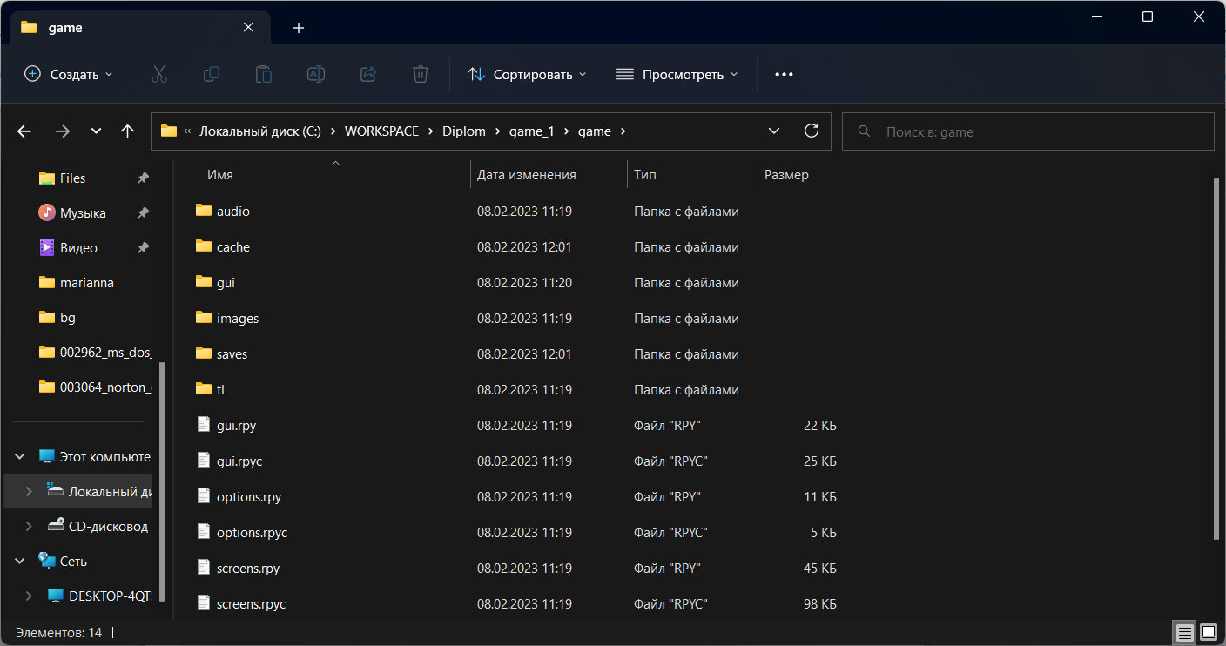

Рисунок 11 – папка с файлами нашей игры.

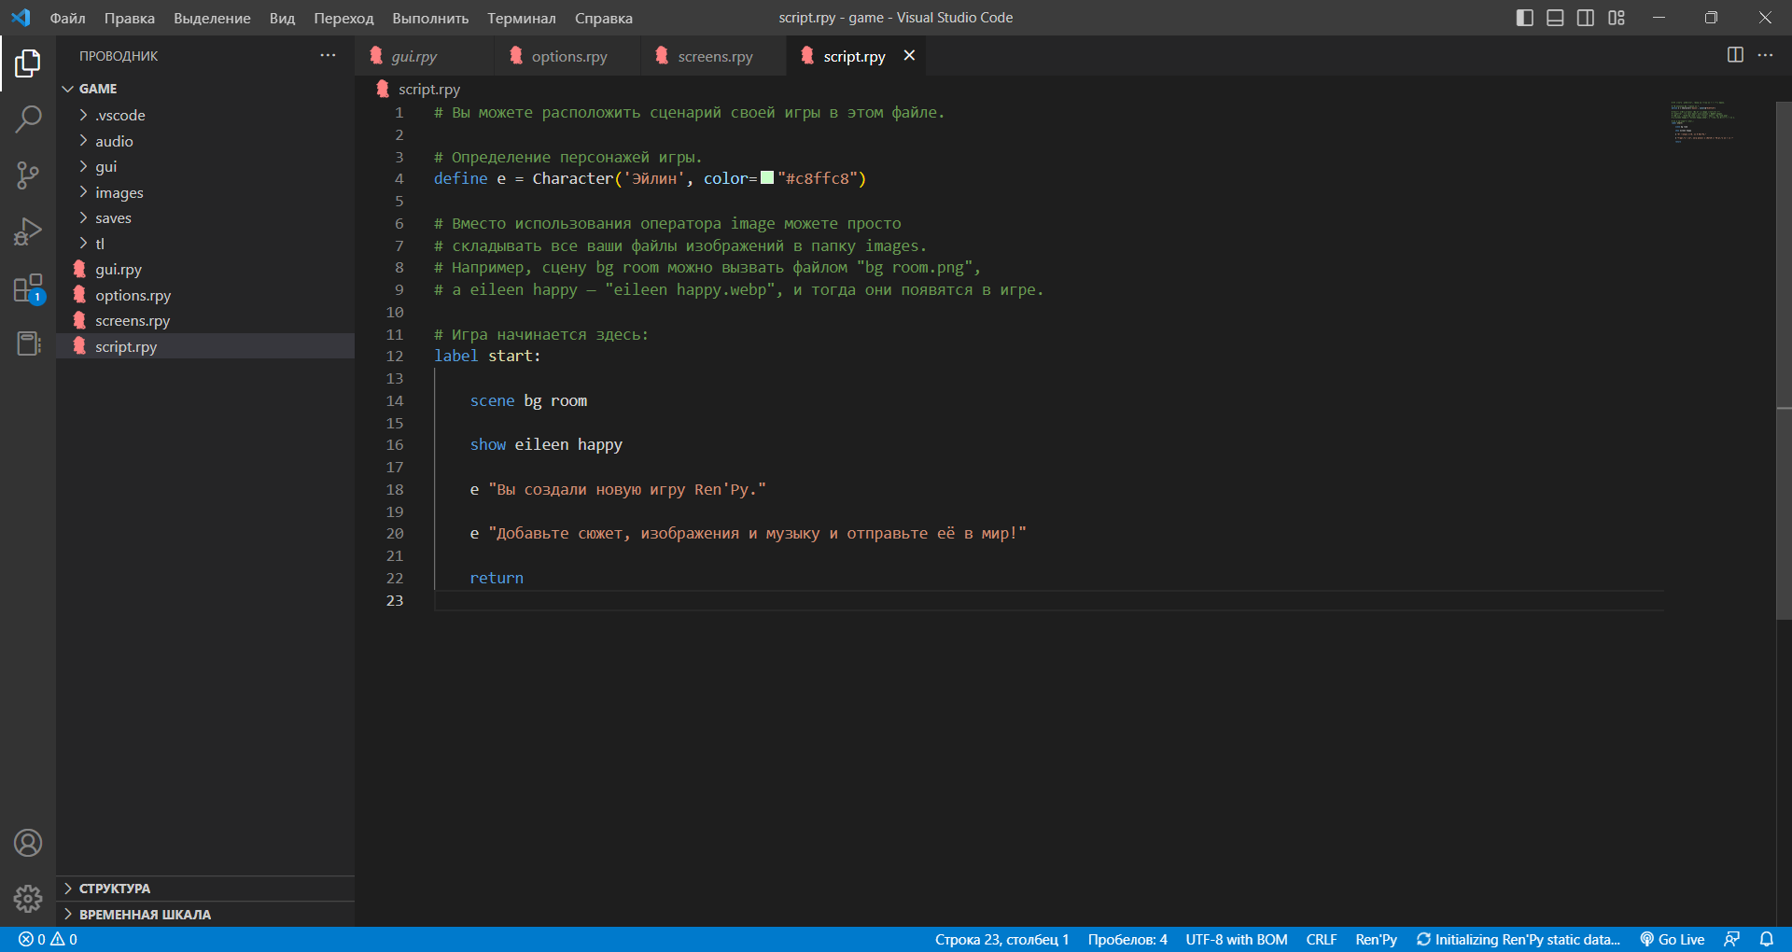

Рисунок 12 – наш проект, открытый в VS Code.

Для работы нам пока что будут нужны только script.rpy, gui.rpy и options.rpy.

Итак, для начала откроем файл script.rpy. Определение персонажа игры выполняется через функцию define и краткое имя вашего персонажа (можно и одну букву). После имени следует присвоение ему типа Character, в скобках записывается его полное игровое имя (в кавычках, как строка) и цвет в игре в формате #000000, также в кавычках.

К примеру, создадим персонажа по имени Марианна, которая будет являться одной из основных героев истории. Эта запись будет выглядеть следующим образом:

define c = Character('Марианна', color="#b80000")

После define мы указали «c» - краткое имя персонажа для определения его в коде игры. Приравниваем к нему тип Character, открываем скобки, вписываем имя «Марианна» в одинарные кавычки ‘’. Цвет имени будет бордовым.

Далее при желании можно добавить ее спрайт. Желательно, чтобы в высоту он был не менее 1080 (высота игры). Добавим их в игровую папку images. А чтобы в последствии не было путаницы, лучше внутри папки images создать папку sprites, где мы будем хранить спрайты. Внутри этой папки мы создадим папку с именем персонажа, куда и сохраним ее спрайты (рис. 13).

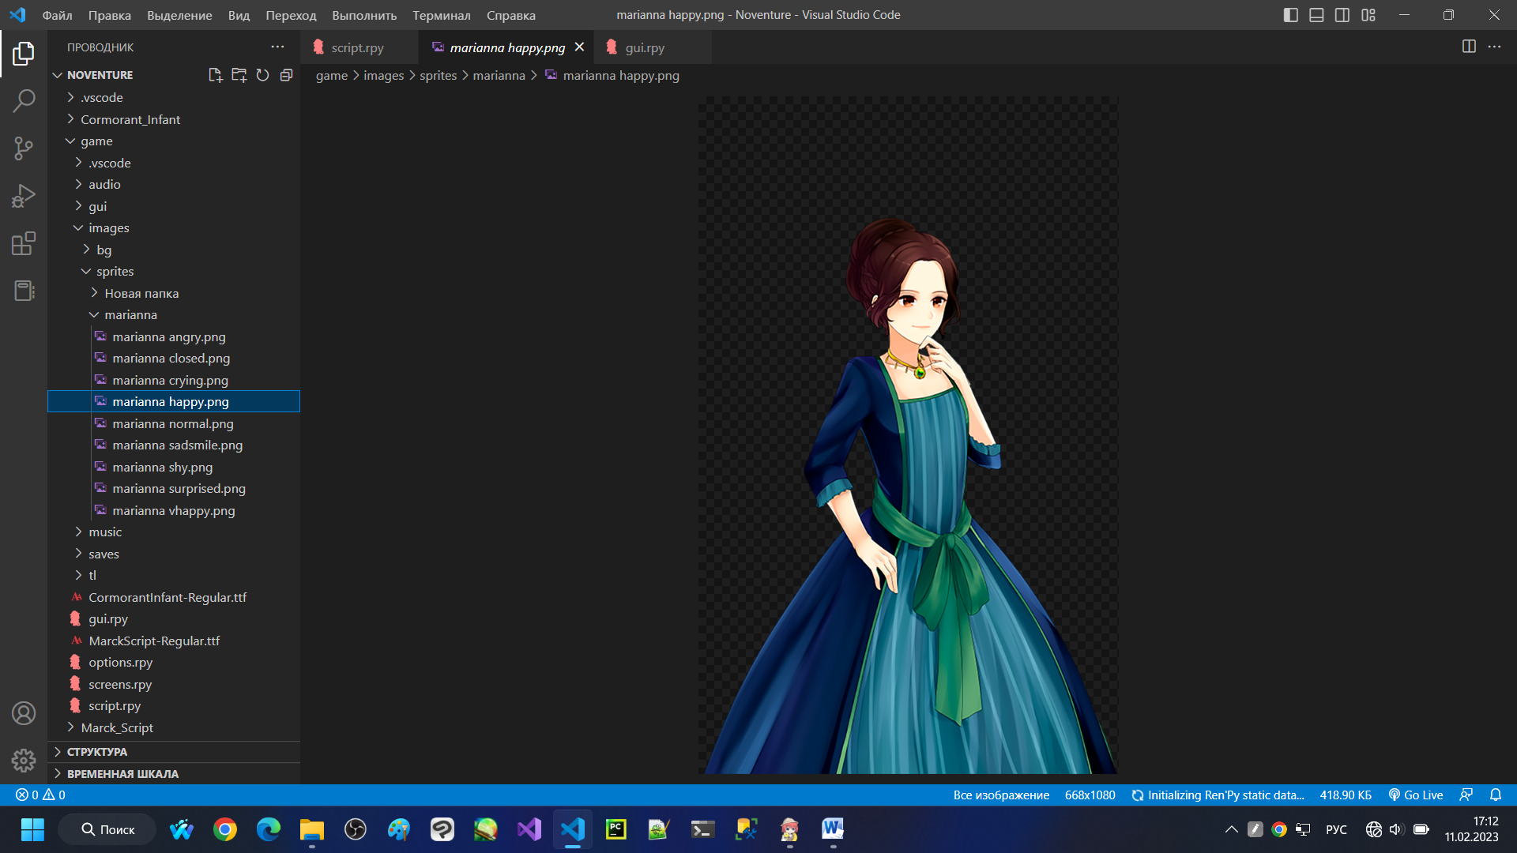

Рисунок 13 – спрайт Марианны и путь к папке с ним.

Для показа спрайта просто после функции show прописываем название нужной картинки, не указывая путь к ней (Ren`Py найдет ее сам) (рис. 14). Данная запись выглядит следующим образом:

show marianna happy

При таком методе Ren`Py определит, какую картинку следует вызвать, ориентируясь на ее название.

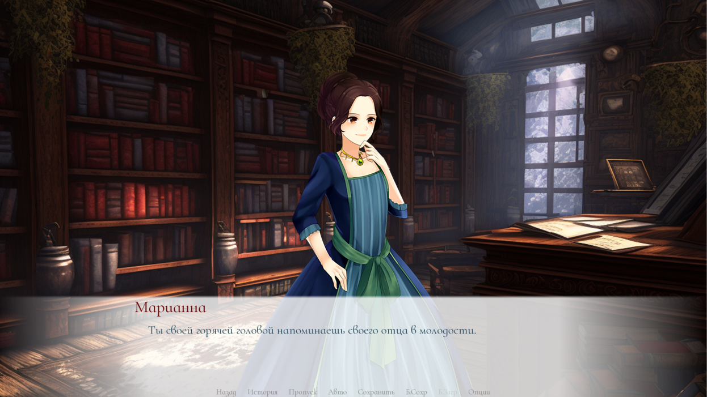

Рисунок 14 – спрайт Марианны в игре.

Но подобный вызов в начале игры будет слишком резким, и игроку будет некомфортно от слишком неожиданных появлений героев на экране, поэтому в нашей игре при появлении персонажа будет небольшое затухание. Таким образом персонаж не будет резко появляться перед глазами и игроку будет комфортнее читать нашу историю.

Запись в таком случае приобретет следующий вид:

show marianna happy with fade

Таким же образом можно и скрывать персонажа:

hide marianna with fade

Важно заметить, что при скрытии персонажа мы не указываем эмоцию, а просто указываем его имя. Так Ren`Py быстрее определит, спрайт какого персонажа следует убрать.

При появлении персонажа Ren`Py изначально располагает спрайт по центру экрана. Возможно, это удобно, если персонаж в сцене один, но что будет, если в сцене будет несколько персонажей? В получившейся «каше» игроку будет трудно разобраться, что за персонаж находится перед ним. Поэтому движок имеет возможность располагать персонажей определенным образом. Для этого пропишем в коде инструкцию, по которой наши спрайты будут располагаться на определенном положении по оси х или у.

За данную инструкцию будет отвечать функция init. Вызовем ее перед label Start. Внутри нее запишем:

$ left_2 = Position(xalign=0.2, yalign=1.1)

Значок $ передает в скрипт участок кода, написанный на Python. Переменной, отвечающей за расположение спрайта является left_2. В этом случае спрайт сдвинется влево по х и чуть вниз по у. За позицию спрайта в игре отвечает функция Position. Положение спрайта записывается в круглые скобки, где:

* Xalign – положение по оси X.
* Yalign - положение по оси Y.

Внутри игры для изменения положения спрайта в конце скрипта, отвечающего за появление персонажа в игре, в конце команды пропишем at left_2. Полный вид кода следующий:

show marianna normal at left_2

На рисунке 15 видно различие в положении Марианны в игре по центру и с нашим расположением.

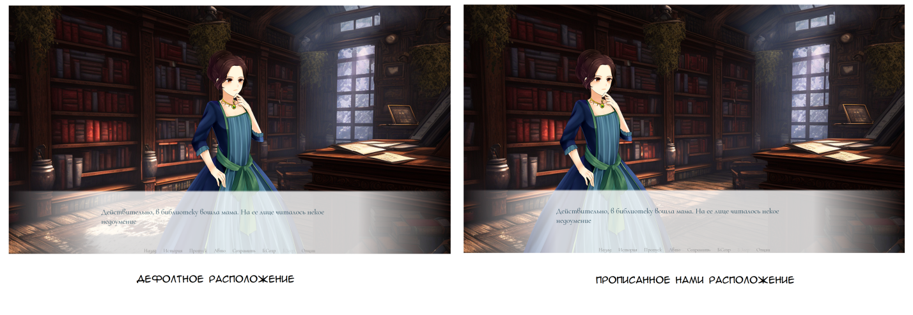

Рисунок 15 – разница между расположением Марианны в игре.

# Написание реплик героев в игре

Следующим шагом в разработке игры будет написание реплик для персонажей, которые они будут говорить во время игры. Способов написания реплик существует довольно много, но мы рассмотрим самые основные: слова персонажа и слова автора. Разница между ними существует лишь в том, что нам не нужно будет указывать перед фразой краткое имя персонажа. Также способ записи реплики без указания имени персонажа может использоваться для описания мыслей персонажа, когда прямой речи в данный момент не требуется.

Для написания реплики персонажа нужно просто указать его краткое имя (которое мы указывали после define) и в кавычках нужную фразу. Пример кода и того, как это выглядит в игре (рис. 16):

c "Мам, я тут подумала кое о чем. Мне хочется на эту неделю уехать из дома, чтобы написать книгу к конкурсу. Возможно, на новых местах и вдохновение появится"

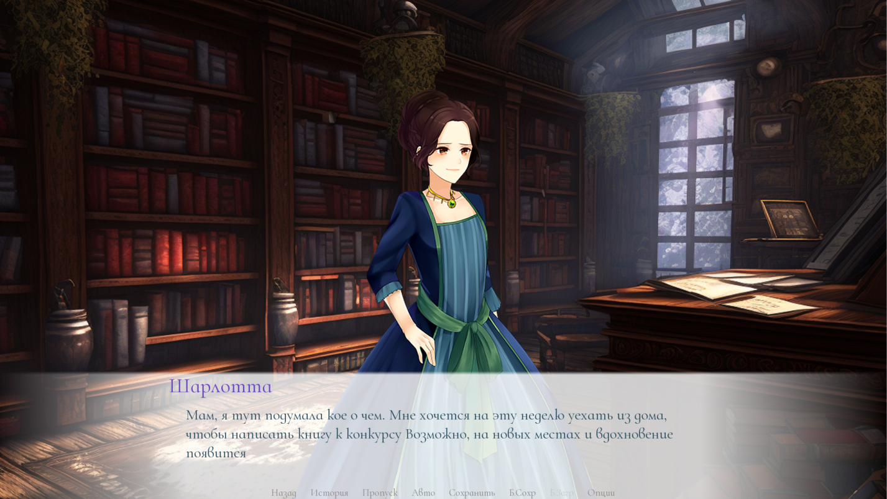

Рисунок 16 – реплика Шарлотты в игре.

Для описания мыслей персонажа нужно просто указать нужный текст в кавычки. Пример кода в скрипте будет ниже, в игре это показано на рисунке 17:

"Я вошла в свою комнату. Надо будет собрать кое-какие вещи в дорогу"

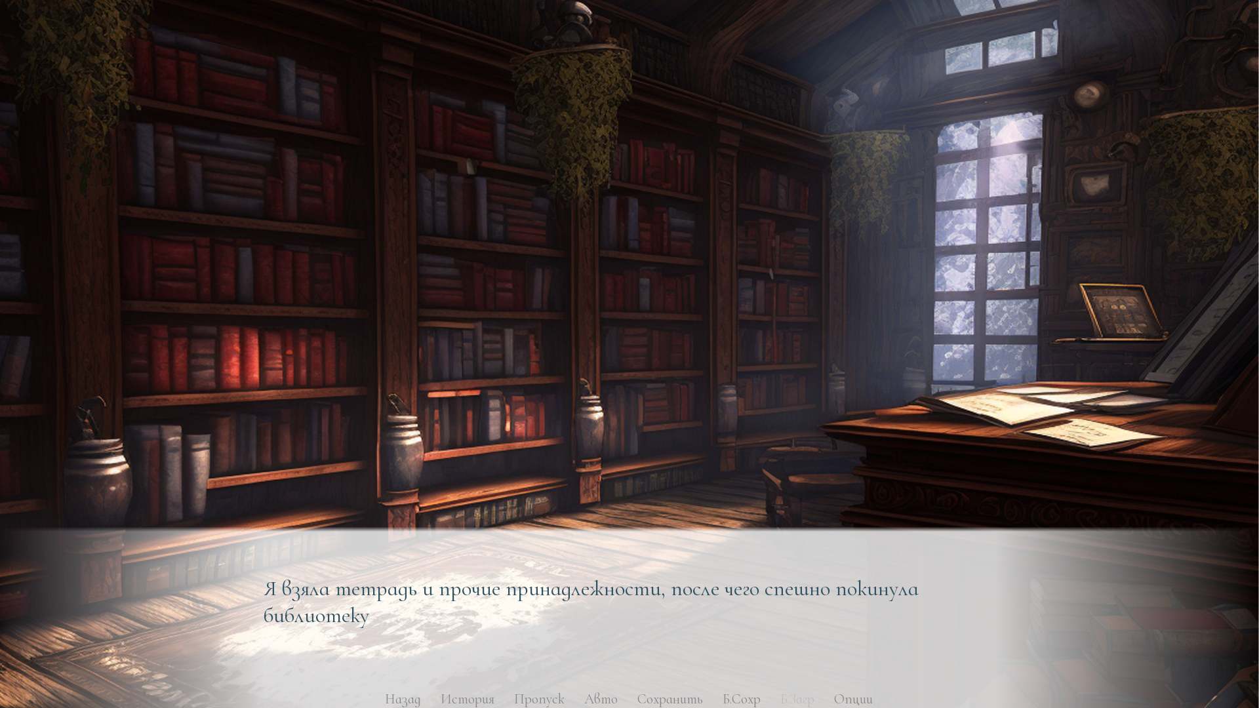

Рисунок 17 – запись действий Шарлотты без указания ее имени.

Также существуют такие ситуации, когда слова автора или мысли персонажа нужно отобразить на весь экран. Для этого в начале создается персонаж «n», которому обычно не указывают имени, заменяя его на параметр None. Также для отображения текста на весь экран используется параметр kind, равный nvl. В коде и в игре (рис. 18) это выглядит так:

Определение персонажа n в игре:

define n = Character(None, kind=nvl)

Реплики персонажа n в новелле:

n "Эта история случилась солнечным летом 1898 года"

n "Ближе к концу очередного учебного года объявили конкурс. Я бы и не обратила на него внимания, если бы не его условия."

n "А именно, нужно было за две недели проявить свои писательские способности и написать рассказ на тему путешествия."

n "Кстати, забыла познакомиться, мое имя Шарлотта, семнадцати лет от роду."

n "Я с детства увлекаюсь писательством, и этот конкурс поможет раскрыться моему таланту. И мама в свое время

помогла мне определиться с будущим призванием. "

n "Но получиться ли у меня всех удивить?"

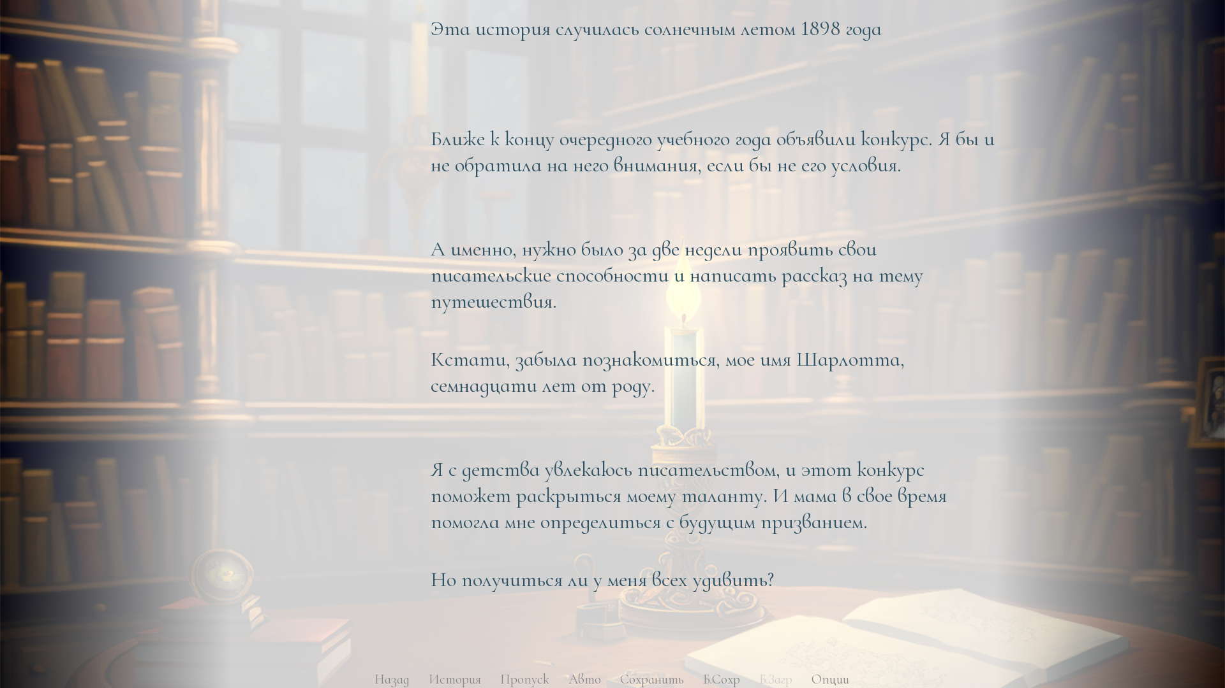

Рисунок 18 – мысли главной героини на весь экран.

# Выборы в визуальной новелле

Зачастую, в визуальных новеллах дальнейшее развитие сюжета зависит от выбора игрока, нужных автору игры. От этого зависит, как поступит герой в какой-либо ситуации, какую фразу скажет и т.д. В свою очередь от выбора зависит концовка игры: в основном она делится на плохую и хорошую. Также в определенных играх существует «секретная концовка». Она может быть доступна игроку после определенных выборов или числа пройденных концовок. Но в демоверсии новеллы в основном доступна только одна или две концовки, не предполагающих наличие секретной.

В Ren`Py выборы создаются при помощи функции menu. Внутри menu располагаются функции jump, которые возвращают определенный элемент истории, переходя на отдельный label из первоначального label (label start или какие-либо другие). Использование условных операторов if, elif, else в таком случае не нужно, ибо все прописано в исходном коде движка.

В игре по сюжету главной героине нужно найти книги, ибо без них она не поедет в путешествие. Игроку на выбор даются два варианта, где могут находиться книги Шарлотты: на кровати или на шкафу. Код внутри скрипта следующий:

menu optional_name:

"На кровати":

jump krovat

"В шкафу":

jump shkaf

За выборы в игре отвечает меню optional_name, создающее на экране две кнопки: «На кровати» и «В шкафу». При нажатии на одну определенную кнопку игрока перебрасывает на label krovat или на label shkaf при помощи jump (причем после jump указание функции label не требуется). В label krovat и label shkaf записана определенная реплика героини, в зависимости от выбора игрока реплики различаются.

В игре это показано на рисунках 19, 20 и 21:

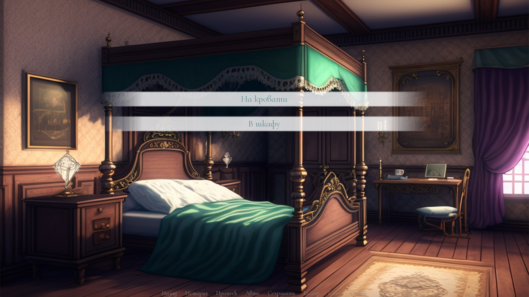

Рисунок 19 – появление в игре выбора.

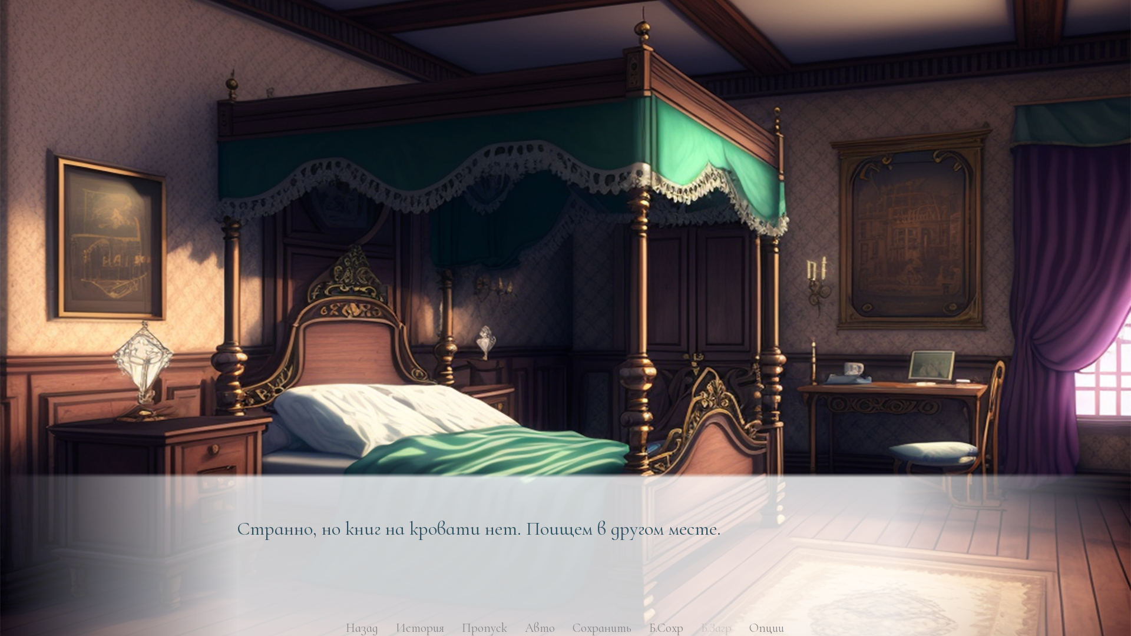

Рисунок 20 – судя по реплике героини, книг на кровати нет.

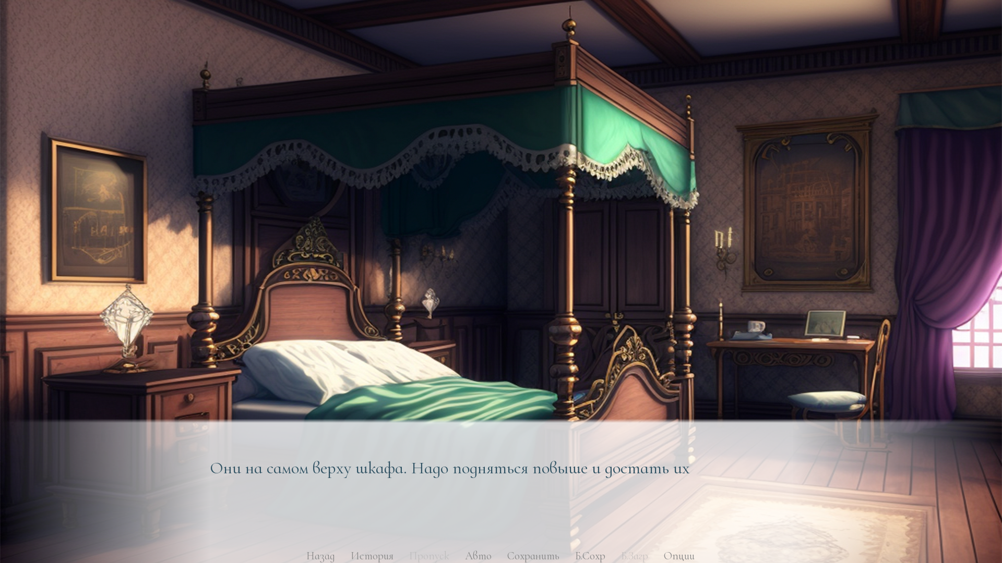

Рисунок 21 – героиня увидела книги на шкафу. Значит первый выбор – ложный.

Этот выбор не влияет на концовку игры, но помогает игроку определить верное течение сюжета. Кстати, на выборах, от которых зависит концовка, принято рекомендовать игроку сохраняться, чтобы тот мог не проходить игру по новой для получения нужной концовки. Много труда для кодера это не составит, а игроку будет проще проходить игру.

# Переходы между сценами в игре

Как можно заметить, играя в визуальные новеллы, сцены, где происходит действие какого-либо эпизода истории, сменяются с определенным эффектом. Это похоже на смену слайдов в презентациях, сделанных в Microsoft Power Point или других программах. Только в Ren`Py это нужно будет прописывать вручную в коде.

Для чего это делается? Ответ лежит на поверхности – для удобства игрока. Слишком резкая смена сцены будет чувствоваться игроком некомфортно, а игроки с осложнениями могут испытывать проблемы со здоровьем. В таком случае логичным решением будет добавить в скрипт переход для сцены.

Но следует дать понятие определению «сцена», чтобы исключить недопонимание. Сценой является совокупность элементов новеллы, состоящая из спрайтов и фонового изображения. Также сценой может являться обычный фон или статическое изображение.

Смена сцены делается довольно просто. Если вспомнить смену спрайта в игре, то по такому же принципу выполняется смена сцены. В начале следует объявить сцену. Для этого указываем функцию scene, отвечающую за прорисовку какого-либо фонового изображения. После чего просто указываем название изображения, требуемого в данный момент в игре. Указывать путь и расширение не нужно – движок все определит самостоятельно, по названию. Для удобства рекомендуется создать в папке “images” отдельную папку “bg” или “background”. Так будет проще добавлять в игру фоновые изображения, не путаясь в папках и файлах проекта.

Общий вид записи в коде выглядит так:

scene table with fade

В скрипте мы прописали появление сцены с фоновым изображением “table”.

Оператор with принимает имя используемого перехода. Наиболее распространенным dissolve является переход с одного экрана на другой. Еще один полезный переход fade - это изменение цвета экрана на черный, а затем на новом экране. В данном случае применен переход fade.

Работа перехода fade виден на рисунках 22-23.

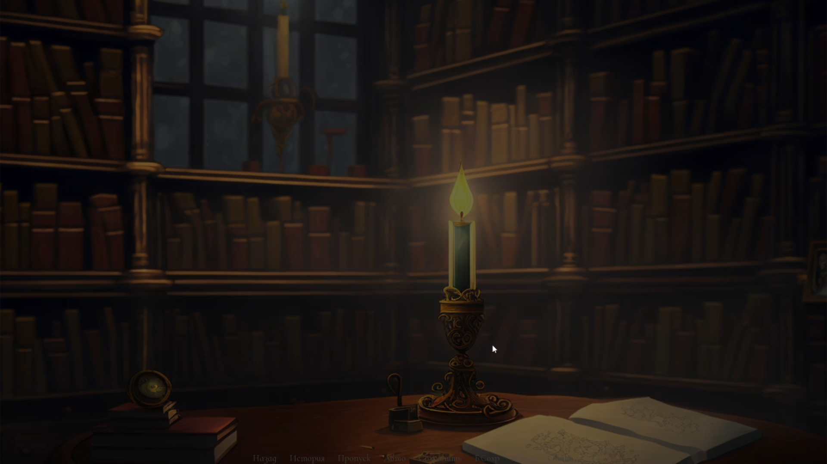

Рисунок 22 – первоначальная сцена затемняется. После нее вырисовывается темный фон, а затем следующая сцена.

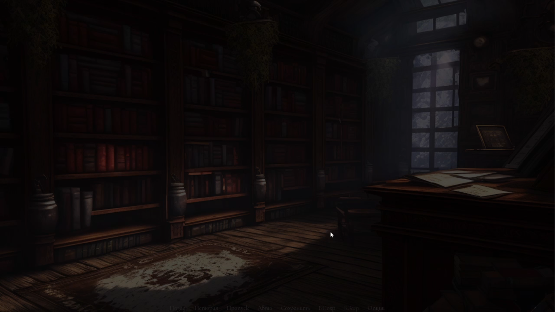

Рисунок 23 – переход на другую сцену. Затемнение сохраняется на долю секунды, затем исчезает.

Переход dissolve отличается от fade только тем, что после перехода отсутствует затемнение, и фон быстро сменяется на другой, постепенно исчезая. Это видно на рисунках 24-25:

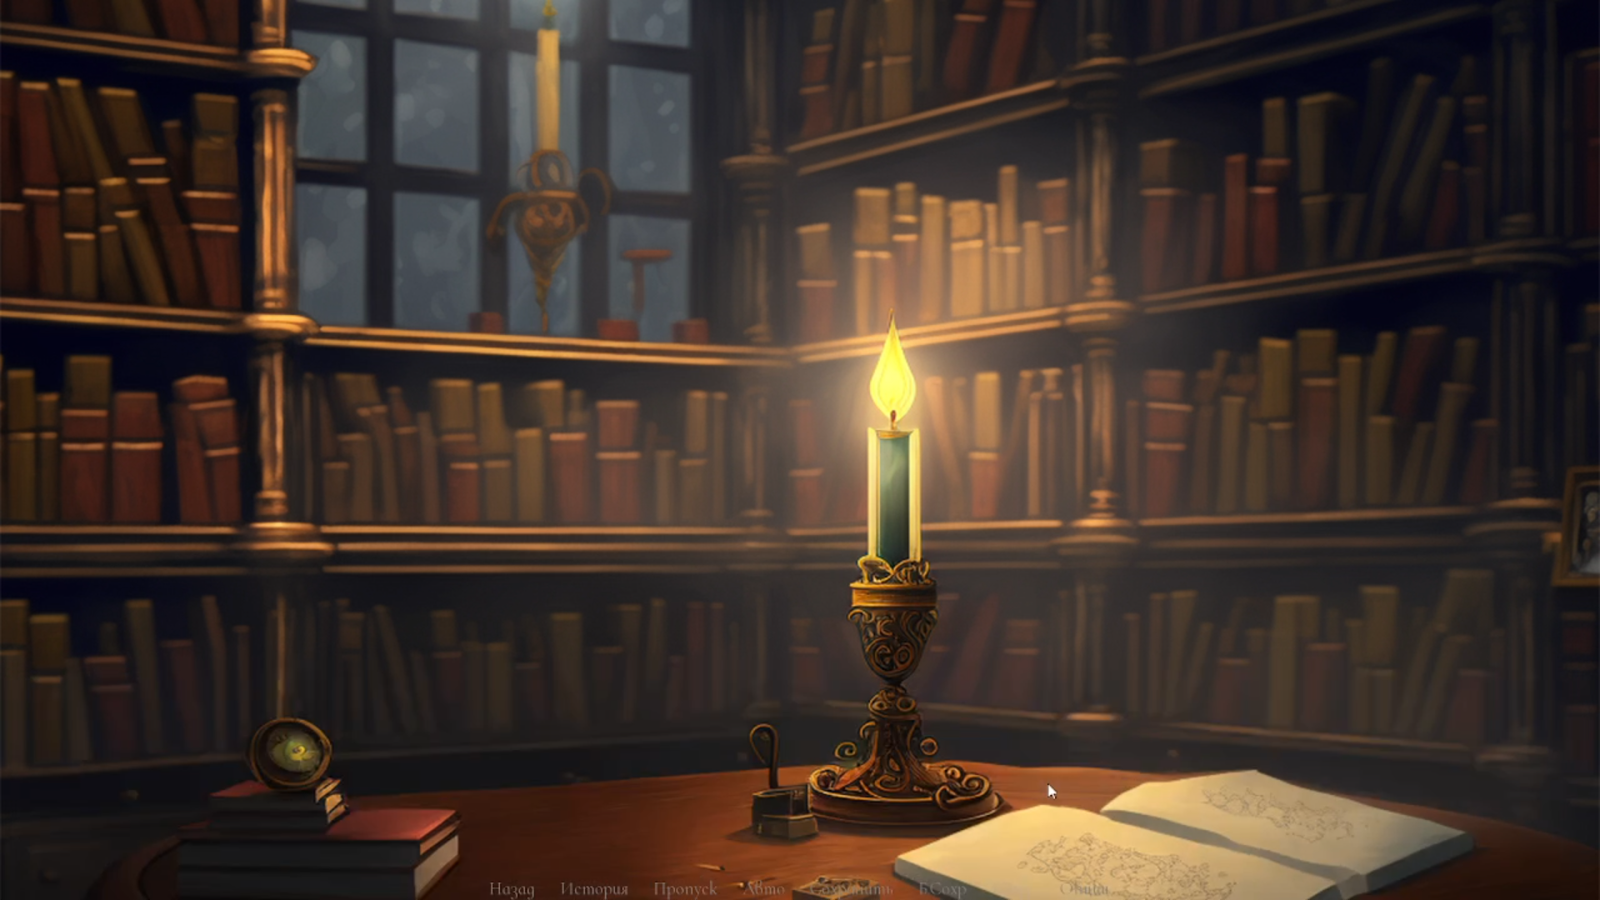

Рисунок 24 – первоначальный фон с изображением рабочего стола. Он исчезает с определенной задержкой, но довольно быстро.

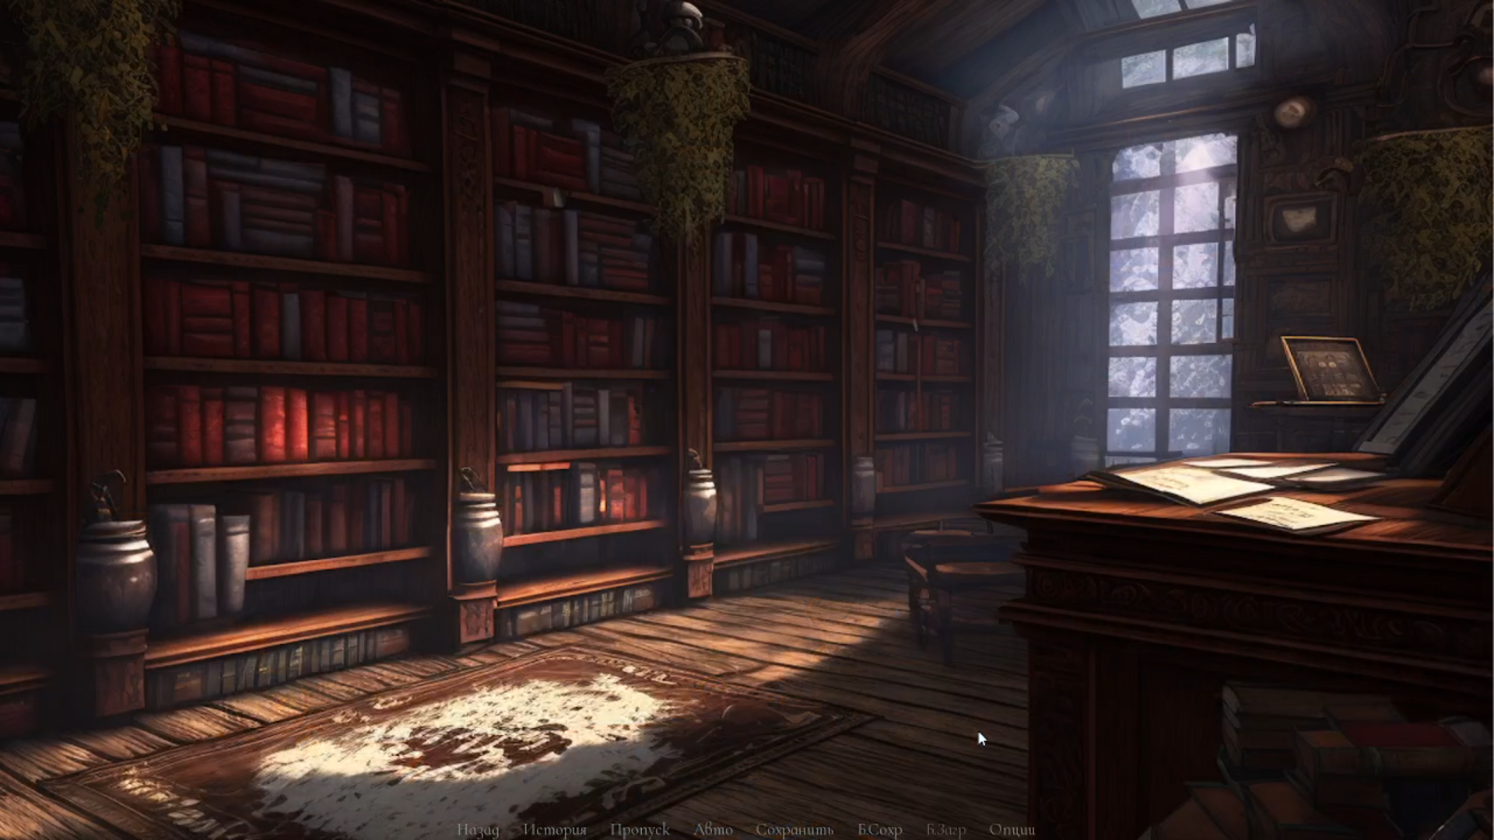

Рисунок 25 – смена фона при помощи dissolve.

# Фоновая музыка и звуковые эффекты

В большинстве игр, в том числе и визуальных новелл, не малое влияние на атмосферу имеет саундтрек игры. Фоновая музыка способна создать определенное настроение, подчеркнуть какой-либо важный сюжетный момент или является просто темой персонажа. Также музыка может являться визитной карточкой игры. Саундтреки того же «Бесконечного лета» являются одними из лучших среди отечественных визуальных новелл, на произведения композиторов Sergey Eybog (Сергей Ейбог) и Between August and December сочиняются каверы.

Но если нанять композитора нет возможности, есть вариант добавить в игру бесплатную музыку, не имеющую авторских прав. Ресурсов с бесплатной музыкой в Интернете существует довольно много. Например, ресурс [freesound.org](https://freesound.org/) распространяет музыку и звуковые эффекты на бесплатной основе без авторских прав. Этот сайт помимо разработчиков-одиночек используют и более серьезные студии. Ресурсы с этого сайта мы будем использовать в нашем проекте.

Для начала сохраним музыку, использующуюся в качестве фоновой, (в любом удобном музыкальном формате, но рекомендуется *.mp3 или *.ogg) в папку “music”, звуковые эффекты, дабы избежать путаницы, рекомендуется сохранить в папке “audio” (рис. 26).

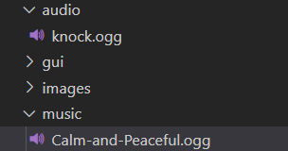

Рисунок 26 – звуковой эффект стука в дверь (в папке “audio”) и фоновая музыка (в отдельной папке “music”).

В коде игры более удобным вариантом будет обозначать аудиозаписи через переменную. Присваивание переменной выполняется через функцию define, как в случае с созданием персонажей. После define добавляется оператор audio, который определяет в коде аудиозапись. Далее следует запись через точку имени переменной, которое может быть произвольным. После знака присваивания «=» в двойных кавычках указывается путь к аудиозаписи.

Полный вид записи выглядит следующим образом:

define audio.knock = "audio/knock.ogg"

Здесь в качестве примера показано создание переменной “knock”, содержащей в себе аудиозапись “knock.ogg”, находящуюся в папке “audio”.

Чтобы проиграть аудиозапись в игре, используется функция play. После нее следует тип файла, в нашем случае аудиозапись ( “audio”) и название переменной “knock”.

Полный вид записи выглядит так:

play audio knock

Для остановки проигрывания записи существует функция stop. Далее указывается тип файла (“music”). Название переменной указывать не нужно.

Полный вид записи:

stop music

# Выводы

В процессе выполнения курсовой работы была создана демоверсия игры в жанре «визуальная новелла», а также решены следующие задачи:

1. Изучены и проанализированы программные продукты, необходимых для создания игры.
2. Создан каркас игры.
3. Написан первый акт истории, включающий в себя:

* Игровые выборы, влияющие на исход истории

Цель курсовой работы выполнена.

# Список литературы

1. [Документация Ren`Py](https://www.renpy.org/doc/html/index.html)
2. [Канал «Космический кот Ren`Py»](https://www.youtube.com/@kosmorenpy)
3. [Сайт freesound.org с музыкой](http://www.freesound.org)
4. [Документация VS Code](https://code.visualstudio.com/docs)
5. [Репозиторий игры на GitHub](https://github.com/sanyagribanov/VN.git)